- Схема данных
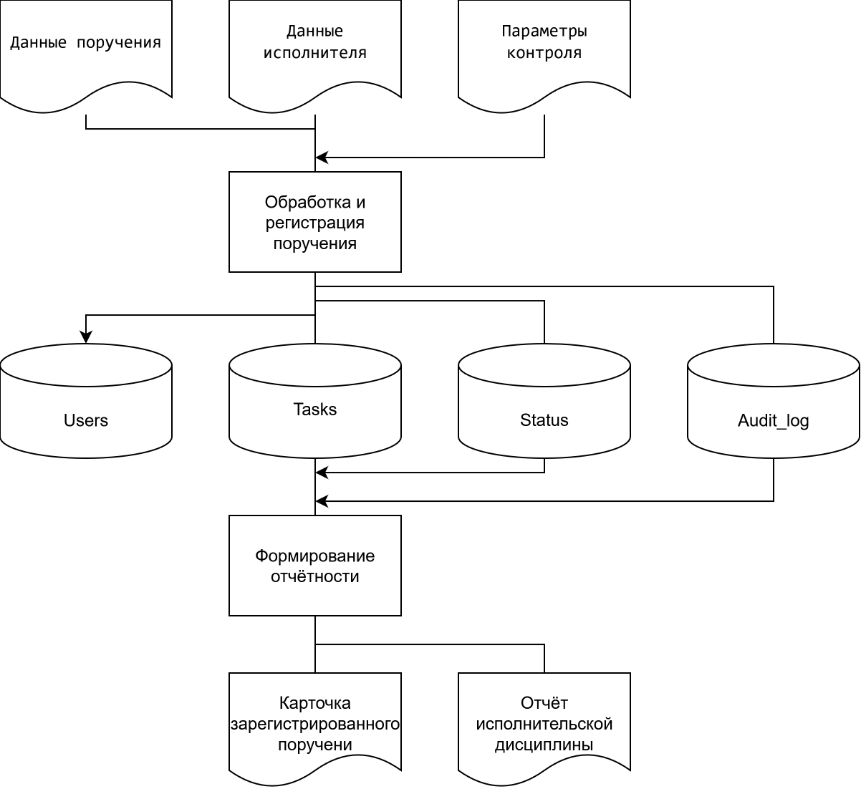
Рисунок 1 — Схема данных

- Схема программы
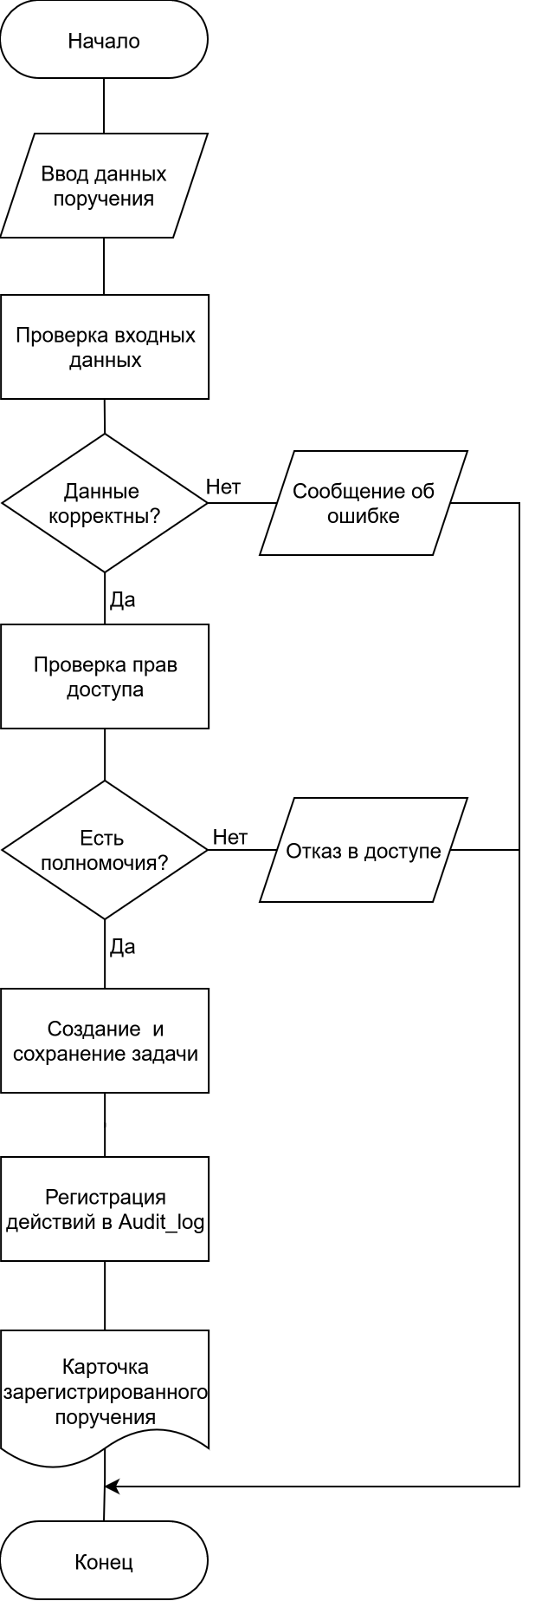
Рисунок 2 — Схема программы
- Схема работы системы
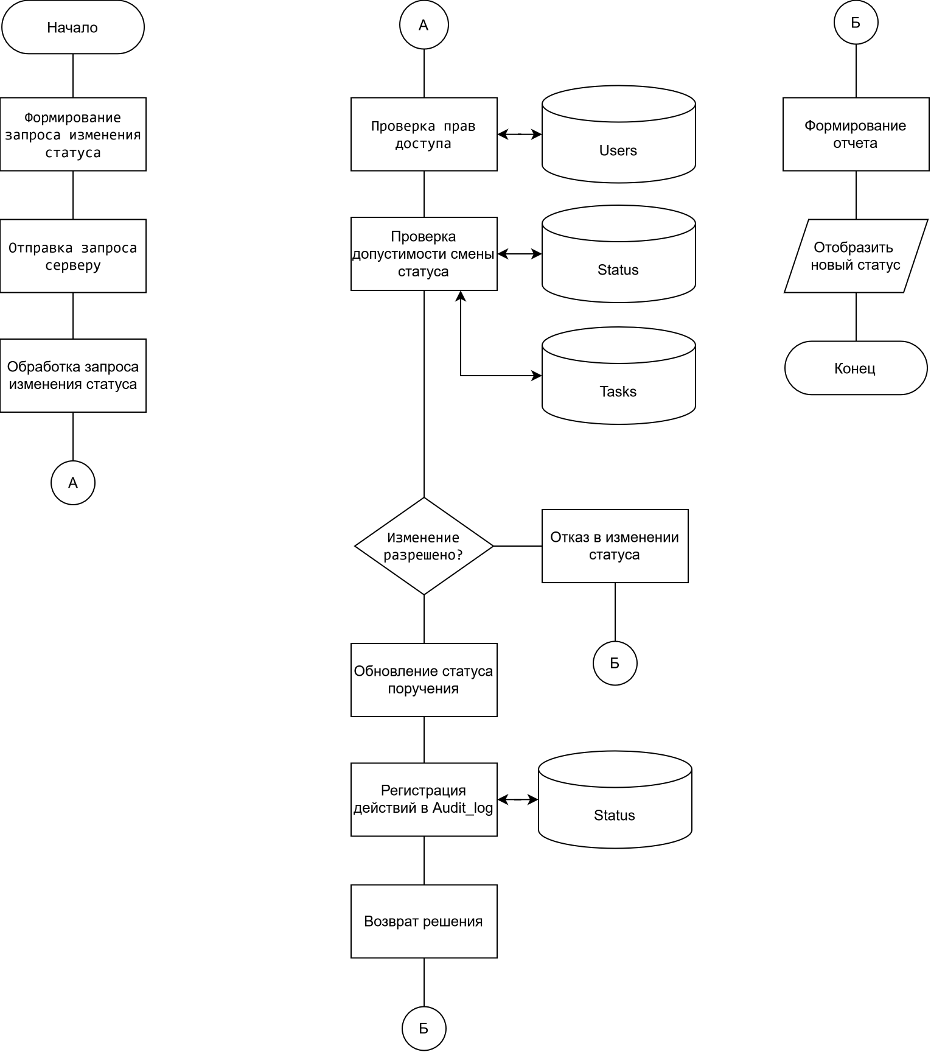
Рисунок 3 — Схема работы системы
- Схема взаимодействия программ
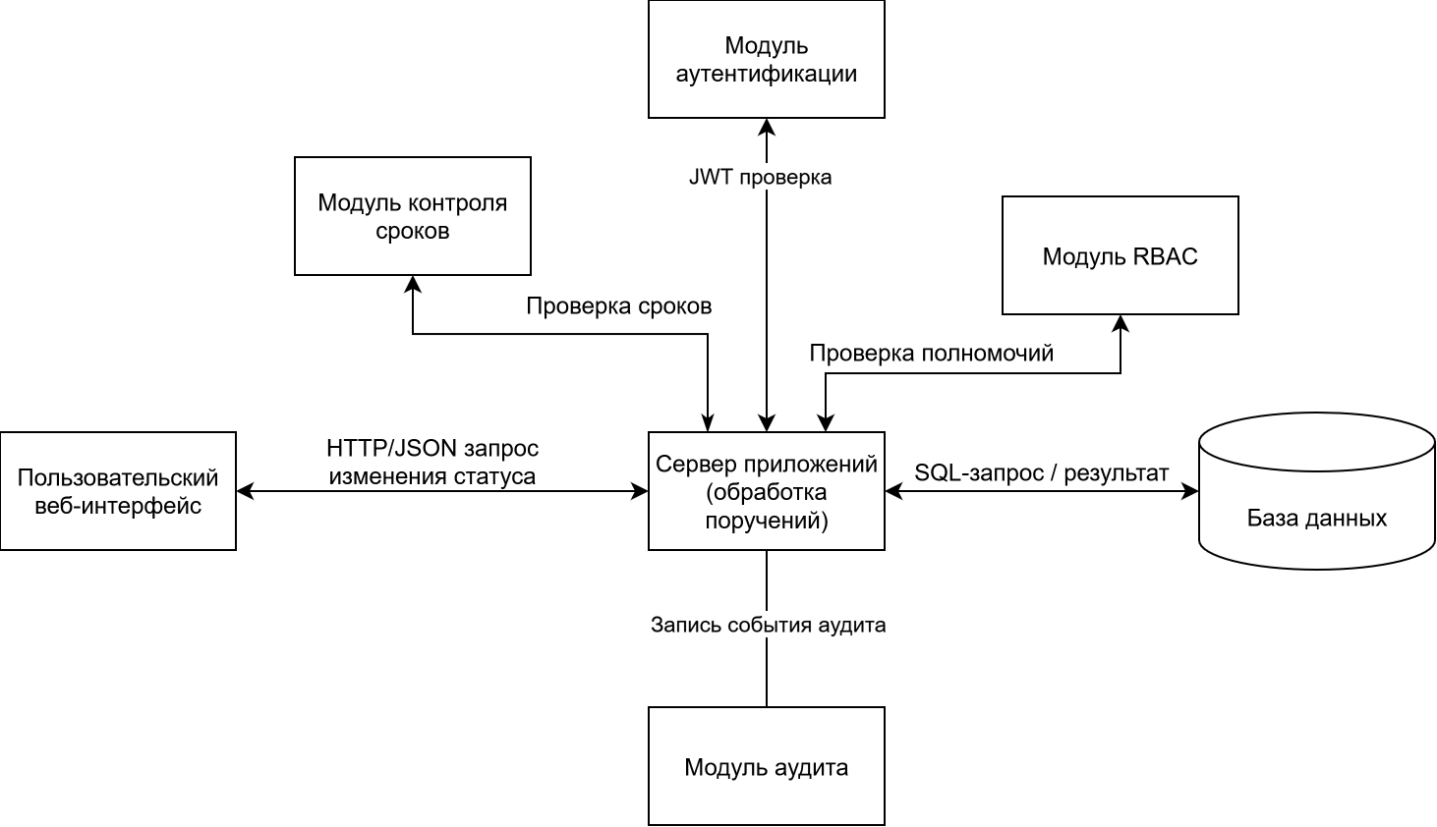
Рисунок 4 — Схема взаимодействия программ
- Схема ресурсов системы
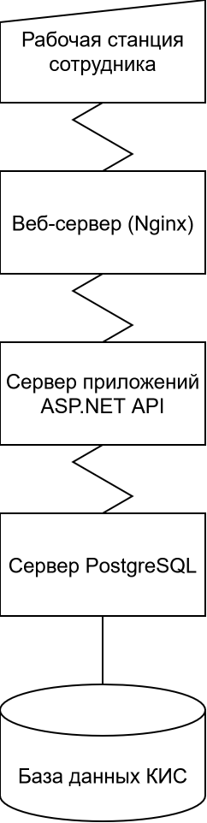
Рисунок 5 — Схема ресурсов системы

http://www.robot.bmstu.ru/files/GOST/gost_19.701-90.pdf

